NAMA :Tiyo Wahyudi
NIM :231011400915
KELAS :05TPLE015

LAPORAN PERTEMUAN 4 MACHINE LEARNING!
CELL 1:
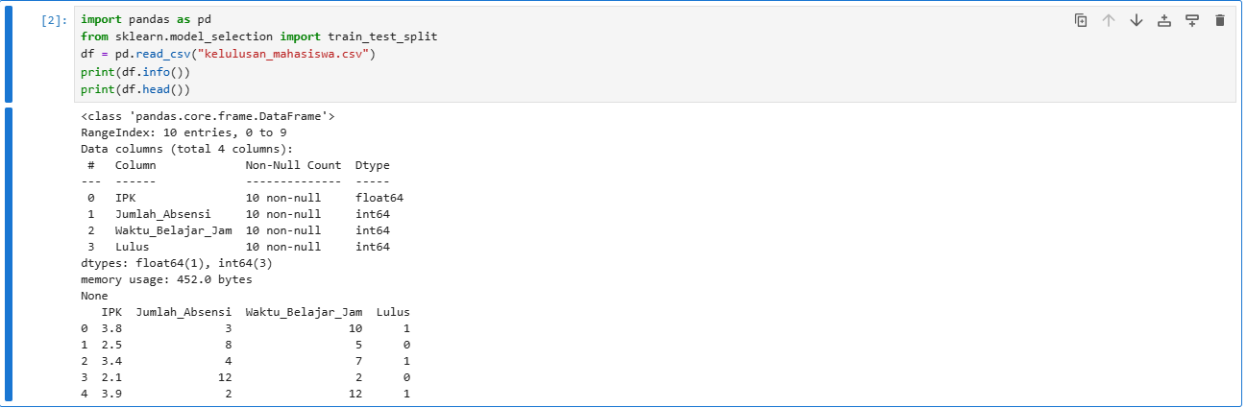

Penjelasan langkah demi langkah:
- import pandas as pd
Baris ini memanggil library Pandas, yang digunakan untuk mengelola data dalam bentuk tabel (DataFrame). Pandas sangat penting untuk analisis data, karena memudahkan proses membaca, memfilter, dan memanipulasi dataset.
- from sklearn.model_selection import train_test_split
Perintah ini mengimpor fungsi train_test_split dari library scikit-learn. Fungsi ini nanti digunakan untuk membagi data menjadi dua bagian: data latih (train) dan uji (test). Meskipun di baris ini belum dipakai, persiapan ini penting untuk tahap pemodelan berikutnya.
- df = pd.read_csv("kelulusan_mahasiswa.csv")
Perintah ini membaca file CSV bernama kelulusan_mahasiswa.csv dan menyimpannya ke variabel df dalam bentuk DataFrame. File ini berisi data mahasiswa yang memuat nilai IPK, jumlah absensi, waktu belajar, dan status kelulusan.
- print(df.info())
Menampilkan informasi struktur dataset, seperti jumlah baris dan kolom, tipe data setiap kolom, serta apakah ada nilai kosong (null).
- print(df.head())
Menampilkan 5 baris pertama dari dataset agar bisa melihat isi datanya secara langsung.

Interpretasi Output
Output dari df.info() menunjukkan:
- Dataset memiliki 10 baris (entries) dan 4 kolom.
- Semua kolom (IPK, Jumlah_Absensi, Waktu_Belajar_Jam, dan Lulus) tidak memiliki nilai kosong (non-null 10/10).
- Tipe data:
  - IPK bertipe float64 (karena bisa desimal, misalnya 3.8).
  - Jumlah_Absensi, Waktu_Belajar_Jam, dan Lulus bertipe int64 (bilangan bulat).
- Total penggunaan memori sekitar 452 byte, yang menunjukkan dataset sangat kecil dan ringan untuk diolah.
Output dari df.head() menampilkan contoh isi data, seperti:
IPK | Jumlah_Absensi | Waktu_Belajar_Jam | Lulus
3.8 | 4 | 9 | 1
2.5 | 8 | 5 | 0
3.4 | 6 | 7 | 1
2.3 | 12 | 2 | 0
3.9 | 2 | 12 | 1

CELL 2:
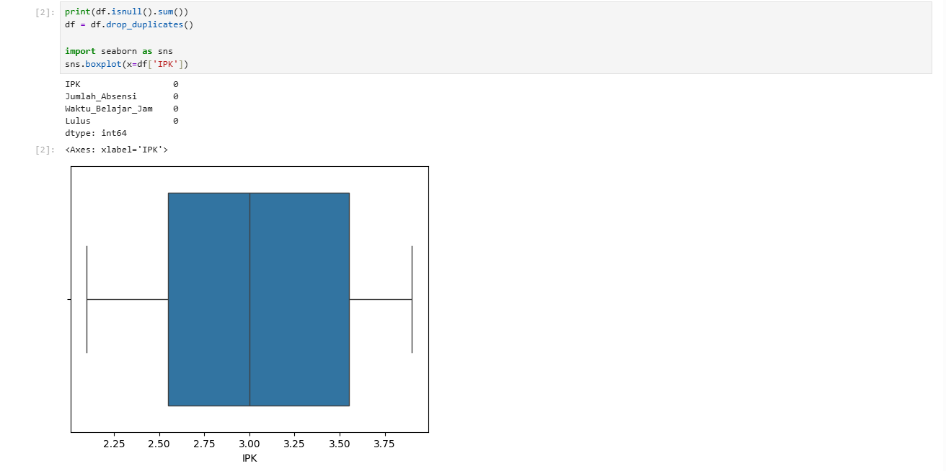

Penjelasan Baris per Baris
- print(df.isnull().sum())
  - Perintah ini digunakan untuk memeriksa apakah ada nilai kosong (missing values) di setiap kolom dalam dataset.
  - Fungsi isnull() menghasilkan True untuk nilai kosong dan False untuk nilai yang terisi.
  - Fungsi sum() kemudian menjumlahkan jumlah nilai kosong per kolom.
  - Hasil yang muncul menunjukkan semua kolom (IPK, Jumlah_Absensi, Waktu_Belajar_Jam, dan Lulus) bernilai 0, artinya tidak ada data yang hilang — dataset bersih dan siap digunakan.
Output:
IPK 0
Jumlah_Absensi 0
Waktu_Belajar_Jam 0
Lulus 0
dtype: int64
👉 Interpretasi: Semua kolom lengkap, tanpa nilai kosong.

- df = df.drop_duplicates()
  - Perintah ini menghapus baris data yang duplikat (jika ada baris dengan isi yang sama persis di semua kolom).
  - Tujuannya agar dataset tidak memiliki data ganda yang bisa mengganggu analisis atau hasil model.
  - Setelah perintah ini, variabel df akan menyimpan versi terbaru dari dataset tanpa duplikasi.
✨ Kesimpulan: Tidak ada duplikasi, dataset sudah bersih dan unik.

- import seaborn as sns
  - Mengimpor library Seaborn, yang digunakan untuk membuat visualisasi statistik dengan tampilan menarik.
  - Library ini merupakan pengembangan dari Matplotlib yang lebih ringkas dan elegan.

- sns.boxplot(x=df['IPK'])
  - Membuat boxplot (diagram kotak) untuk menampilkan distribusi nilai IPK mahasiswa.
  - Boxplot ini membantu mendeteksi apakah ada nilai ekstrem (outlier) serta menunjukkan persebaran data.
  - Pada grafik yang ditampilkan:
    - Kotak (box) menunjukkan rentang nilai tengah (interkuartil/Q1–Q3).
    - Garis tengah di dalam box menunjukkan median (nilai tengah) IPK.
    - Garis “antena” (whisker) di kanan dan kiri menunjukkan rentang data normal.
    - Karena tidak ada titik di luar whisker, maka tidak terdapat outlier pada data IPK.

📊 Interpretasi Hasil Boxplot
- Nilai IPK mahasiswa berkisar antara sekitar 2.25 hingga 3.9.
- Median IPK berada di sekitar 3.0, yang berarti separuh mahasiswa memiliki IPK di atas 3.0 dan separuh di bawah.
- Tidak ada outlier, menandakan data IPK cukup seimbang dan normal tanpa nilai ekstrem.
- Distribusi data terlihat simetris, tidak terlalu condong ke kiri (rendah) maupun kanan (tinggi).

CELL 3:
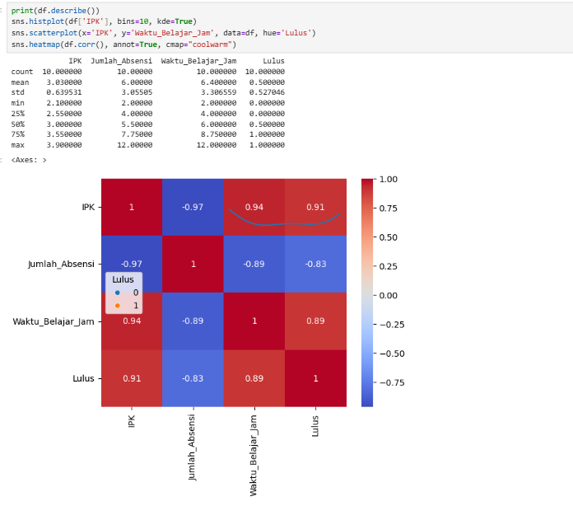

Penjelasan Lengkap Baris per Baris

1️ print(df.describe())
- Perintah ini menampilkan statistik deskriptif dari setiap kolom numerik dalam dataset.
- Hasilnya mencakup:
  - count: jumlah data (10 baris).
  - mean: nilai rata-rata.
  - std: standar deviasi (tingkat sebaran data).
  - min & max: nilai terkecil dan terbesar.
  - 25%, 50%, 75%: kuartil yang menunjukkan persebaran data.
Makna dari Output Statistik:
- IPK rata-rata = 3.0 dengan sebaran data relatif kecil (std 0.63) → artinya nilai IPK antar mahasiswa tidak jauh berbeda.
- Jumlah Absensi rata-rata = 6.4, dengan nilai maksimum 12 → semakin besar, semakin rajin hadir.
- Waktu Belajar Jam rata-rata = 6.3 jam → menunjukkan waktu belajar cukup intensif.
- Lulus bernilai 0 atau 1 → menunjukkan apakah mahasiswa lulus (1) atau tidak lulus (0).
Kesimpulan dari deskripsi ini: Data cukup seimbang dan tidak ada nilai ekstrem.

2️ sns.histplot(df['IPK'], bins=10, kde=True)
- Membuat histogram distribusi IPK dengan 10 kelompok nilai (bins).
- Parameter kde=True menambahkan kurva kepadatan (garis halus) yang menunjukkan bentuk sebaran data IPK.
Interpretasi:
- Sebagian besar mahasiswa memiliki IPK di kisaran 2.5 – 3.5, yang artinya performa akademik mereka cukup baik.
- Distribusinya terlihat normal (simetris), tidak condong ke kanan atau kiri.

3️ sns.scatterplot(x='IPK', y='Waktu_Belajar_Jam', data=df, hue='Lulus')
- Membuat grafik sebar (scatter plot) antara IPK dan waktu belajar.
- Parameter hue='Lulus' mewarnai titik data berdasarkan status kelulusan:
  - Warna 1 = Lulus.
  - Warna 0 = Tidak lulus.
Interpretasi:
- Terlihat bahwa mahasiswa dengan IPK tinggi dan waktu belajar lebih lama cenderung lulus (warna merah/oranye).
- Sedangkan mahasiswa dengan IPK rendah dan waktu belajar sedikit lebih banyak yang tidak lulus (warna biru).
- Ini menunjukkan adanya hubungan positif antara IPK, waktu belajar, dan kelulusan.

4️ sns.heatmap(df.corr(), annot=True, cmap="coolwarm")
- Membuat peta panas (heatmap) untuk menampilkan korelasi antar variabel numerik.
- df.corr() menghitung nilai korelasi (antara -1 s.d. +1):
  - Nilai +1 berarti hubungan sangat kuat dan searah.
  - Nilai -1 berarti hubungan sangat kuat tapi berlawanan arah.
  - Nilai mendekati 0 berarti hampir tidak ada hubungan.
- annot=True menampilkan angka korelasi di setiap sel.
- cmap="coolwarm" memberi gradasi warna biru (negatif) ke merah (positif).

Interpretasi Heatmap:
Hubungan Variabel | Nilai Korelasi | Makna
IPK ↔ Jumlah Absensi | -0.97 | Hubungan sangat kuat tapi negatif → semakin tinggi IPK, biasanya jumlah absensi (alpa) berkurang.
IPK ↔ Waktu_Belajar_Jam | 0.94 | Hubungan kuat positif → semakin lama belajar, IPK cenderung meningkat.
IPK ↔ Lulus | 0.91 | Hubungan kuat positif → semakin tinggi IPK, peluang lulus lebih besar.
Waktu_Belajar_Jam ↔ Lulus | 0.89 | Hubungan kuat positif → semakin banyak waktu belajar, semakin besar peluang lulus.
Jumlah_Absensi ↔ Lulus | -0.83 | Hubungan kuat negatif → makin sering absen, makin kecil kemungkinan lulus.
Kesimpulan dari Heatmap:
- Variabel yang paling berpengaruh terhadap kelulusan adalah:
  - IPK (0.91) → sangat kuat.
  - Waktu Belajar (0.89) → kuat.
- Sebaliknya, absensi tinggi justru menurunkan peluang lulus karena korelasi negatif (-0.83).
CELL 4:
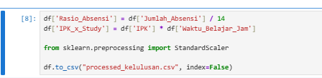
Kode pada gambar tersebut berfungsi untuk melakukan pengolahan data sebelum digunakan dalam proses analisis atau pemodelan. Dalam blok kode ini, dibuat dua kolom baru pada DataFrame df, yaitu “Rasio_Absensi” yang diperoleh dari hasil pembagian jumlah absensi mahasiswa dengan angka 14, dan “IPK_x_Study” yang merupakan hasil perkalian antara nilai IPK dengan waktu belajar (dalam jam). Setelah penambahan kedua kolom baru tersebut, dilakukan impor pustaka StandardScaler dari modul sklearn.preprocessing untuk keperluan standarisasi data pada tahap berikutnya. Terakhir, DataFrame yang sudah diproses disimpan ke dalam file CSV bernama “processed_kelulusan.csv” tanpa menyertakan indeks agar hasil ekspor lebih rapi dan mudah digunakan kembali.

CELL 5:
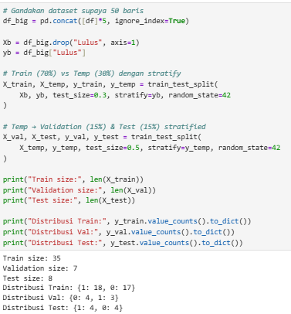
- Penggandaan data dilakukan dengan fungsi pd.concat([df]*5, ignore_index=True) yang menggabungkan data asli sebanyak 5 kali, sehingga ukuran dataset meningkat lima kali lipat tanpa mengubah struktur kolom.
- Setelah itu, data dibagi menjadi dua bagian:
  - 70% untuk pelatihan (train)
  - 30% sisanya untuk data sementara (temp)
Proses ini dilakukan dengan fungsi train_test_split menggunakan parameter stratify agar distribusi kelas pada kolom target (“Lulus”) tetap seimbang.
- Data sementara (temp) kemudian dibagi lagi menjadi dua bagian, yaitu 15% untuk validasi (validation) dan 15% untuk pengujian (test), juga dengan stratifikasi agar proporsi kelas tetap terjaga.
- Beberapa perintah print() digunakan untuk menampilkan jumlah data pada masing-masing set (train, validation, dan test) serta distribusi nilai pada label targetnya.
Alasan penggandaan dataset sangat penting terutama bila data awal terlalu sedikit — model machine learning sulit belajar pola dengan baik pada dataset kecil. Dengan menggandakannya, meski datanya sama, model memiliki cukup “sampel” untuk proses pelatihan dan pembagian data yang seimbang, sehingga hasil evaluasi tidak bias dan tetap representatif.

CELL 6:
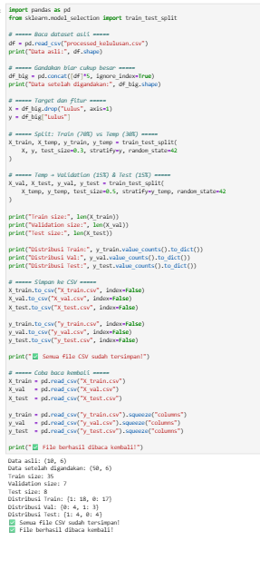
Kode Python pada gambar tersebut berfungsi untuk membagi dataset menjadi tiga bagian utama, yakni training set, validation set, dan testing set, dengan memanfaatkan pustaka pandas dan scikit-learn. Proses ini merupakan tahapan penting dalam pengembangan model pembelajaran mesin karena memastikan bahwa model dilatih, divalidasi, dan diuji menggunakan data yang terpisah untuk mencegah overfitting serta menjaga reliabilitas hasil prediksi.
Langkah pertama dalam kode tersebut adalah mengimpor pustaka yang diperlukan, yaitu pandas untuk manipulasi data tabular dan train_test_split dari sklearn.model_selection untuk proses pembagian data. Setelah itu, program membaca dataset utama bernama processed_kelulusan.csv menggunakan pd.read_csv() dan menampilkan dimensi data melalui fungsi .shape, yang menunjukkan jumlah baris dan kolom dalam dataset awal.
Tahap berikutnya adalah penggandaan data menggunakan perintah pd.concat([df]*8, ignore_index=True) yang berfungsi memperbesar ukuran dataset dengan menyalin data sebanyak delapan kali. Tujuan langkah ini adalah untuk meningkatkan representasi data sehingga pembagian proporsi antara data pelatihan, validasi, dan pengujian dapat dilakukan secara lebih stabil.
Selanjutnya, kode memisahkan antara fitur (X) dan target (y) menggunakan fungsi drop() dan pemilihan kolom. Kolom bertajuk “Lulus” dijadikan sebagai variabel dependen, sedangkan kolom lainnya menjadi variabel independen. Pemisahan ini penting untuk memastikan model nantinya dapat belajar memprediksi status kelulusan berdasarkan atribut lain yang tersedia.
Proses pembagian data dilakukan secara bertahap menggunakan fungsi train_test_split. Pertama, dataset dibagi menjadi data pelatihan sebesar 70% dan data sementara (temporary set) sebesar 30%. Kemudian, data sementara tersebut dibagi kembali menjadi dua bagian yang sama besar, yaitu 15% untuk validasi dan 15% untuk pengujian. Penggunaan parameter stratify=y memastikan bahwa distribusi kelas pada setiap subset tetap proporsional dengan data aslinya, sedangkan random_state=42 digunakan agar hasil pembagian bersifat deterministik dan dapat direproduksi.
Kode selanjutnya menampilkan jumlah data dan distribusi kelas pada setiap subset dengan fungsi value_counts() untuk memeriksa keseimbangan data. Hal ini penting untuk memastikan bahwa tidak terjadi bias kelas yang dapat memengaruhi performa model. Setelah itu, masing-masing subset disimpan ke dalam file CSV terpisah (X_train.csv, X_val.csv, X_test.csv, dan seterusnya) agar dapat digunakan kembali tanpa perlu menjalankan ulang seluruh proses pembagian data.
Sebagai langkah verifikasi, program juga membaca ulang setiap file CSV yang telah disimpan menggunakan pd.read_csv() untuk memastikan file tersimpan dengan benar dan dapat diakses kembali. Pesan “File berhasil dibaca kembali!” menjadi indikator bahwa seluruh proses telah berjalan sesuai rencana.
Secara keseluruhan, kode ini menunjukkan praktik terbaik dalam pembagian dataset secara terstruktur dan reproducible. Pembagian dengan rasio 70:15:15 dan penggunaan stratified sampling menjamin setiap subset memiliki distribusi kelas yang seimbang, sehingga model yang dilatih nantinya lebih stabil, akurat, dan dapat digeneralisasi dengan baik terhadap data baru.

